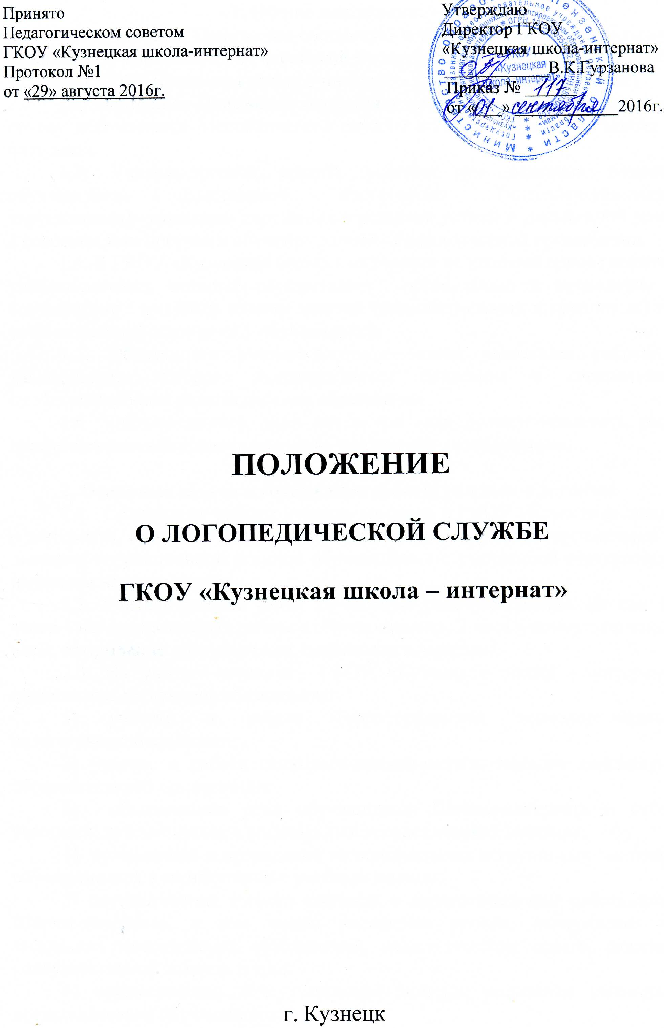
1. Общие положения.
1.1. Настоящее Положение составлено в соответствии с Федеральным Законом «Об образовании в Российской Федерации» от 29.12.2012 № 273-ФЗ, Уставом ГКОУ «Кузнецкая школа – интернат» (далее – Школа-интернат).
1.2. Настоящее Положение определяет организационно-методическую основу деятельности логопедической службы в ГКОУ «Кузнецкая школа – интернат».
1.3. Учитель-логопед создаёт условия для оказания помощи обучающимся сумственной отсталостью (интеллектуальными нарушениями), имеющим нарушения в развитии устной и письменной речи, в освоении ими программ обучения данной образовательной организации.
1.4. В ГКОУ «Кузнецкая школа – интернат» на штатной основе имеется учитель-логопед, который осуществляет организацию и проведение в соответствии с учебным планом занятий (индивидуальных и групповых) по устранению дефектов речи у обучающихся.
1.5. Обязанности учителя-логопеда может выполнять работник, квалификация которого подтверждается дипломом о специальном профессиональном педагогическом образовании.
1.6. Учитель-логопед один раз в три года должен повышать свой профессиональный уровень на курсах повышения квалификации.

2. Основные задачи и содержание работы учителя – логопеда.
2.1. Содержание работы учителя-логопеда в ГКОУ «Кузнецкая школа – интернат» определяется потребностями образовательной организации в оказании коррекционной помощи обучающимся с умственной отсталостью, имеющим нарушения речи.
2.2. Учитель-логопед имеет 20-часовую рабочую неделю. Из них 18 часов – непосредственная работа с обучающимися, 2 часа – консультативные часы, оформление документации, подготовка к занятиям.
2.3. На учителя-логопеда ГКОУ «Кузнецкая школа – интернат» возлагаются следующие обязанности:
1) участие в работе Территориальной психолого-медико-педагогической комиссии;
2) участие в работе психолого-медико-педагогического консилиума образовательной организации;
3) обследование речи обучающихся Школы-интерната и отбор учащихся, нуждающихся в специальных логопедических занятиях;
4) организация и проведение индивидуальных и групповых занятий с обучающимися в соответствии с учебным планом;
5) осуществление тесного контакта с педагогическими работниками Школы-интерната, в том числе: посещение уроков, выступления на заседаниях методических объединений, педагогическом совете, оказание консультативной помощи и т.д.;
6) осуществление консультативной помощи родителям (законным представителям) обучающихся;
7) ведение документации и отчетности.
2.4. Время работы учителя–логопеда устанавливается расписанием: в расписание включаются индивидуальные и групповые занятия. Для проведения логопедических занятий разрешается брать обучающихся с уроков.
2.5. Группы комплектуются соответственно распределению по классам и речевым дефектам обучающихся.
Наполняемость группы – 5 человек, длительность занятий - 1 академический час (3 раза в неделю).
Длительность индивидуальных занятий – 15 минут (могут быть колебания в пределах от 10 до 30 минут на одно занятие).
Индивидуальные занятия проводятся 3 раза в неделю, а с более продвинутыми обучающимися – 2 раза в неделю.
2.6. Посещение логопедических занятий обязательно для всех принятых на занятия обучающихся. Ответственность за аккуратное посещение обучающимися логопедических занятий возлагается на учителя - логопеда и учителей данного класса.
2.7. Учитель-логопед проводит занятия с обучающимися в логопедическом кабинете. Для логопедического кабинета отводится изолированное помещение, оснащенное необходимым учебно-дидактическим материалом.
2.8. Учитель - логопед является членом психолого-медико-педагогических комиссий. Он должен путем подробного специального обследования речи установить, имеется ли у обучающегося какое-либо речевое нарушение, установить его характер и на основании сопоставления своего материала с данными всего материала обследования комиссии, дать свое заключение.
2.9. Первичное обследование речи каждый раз должно касаться не только произношения, но также состояния слуха, понимания речи, словаря, грамматического строя, темпа речи, плавности ее и навыков чтения и письма в соответствии со школьным стажем обследуемого ребенка. Отмечается также отношение ребенка к своим речевым затруднениям.
2.10. Учитель - логопед проводит обследование речи и отбор обучающихся, нуждающихся в специальных логопедических занятиях.
В первую очередь обследуются обучающиеся 1-7 классов.
Обследование проводится в классе, но каждый обучающийся опрашивается индивидуально. При обследовании присутствует учитель, который вносит свои дополнения.
2.11. Обучающиеся старших классов обследуются учителем - логопедом по заявкам классных руководителей с предъявлением письменных работ учащихся.
2.12. Обучающиеся с дефектами речи обследуются более подробно.
2.13. Из числа подробно обследованных обучающихся учитель-логопед отбирает нуждающихся в логопедической помощи в первую очередь, остальные зачисляются кандидатами и вызываются логопедом на занятия по мере выпуска ранее принятых логопатов.
2.14. Первоочередному включению подлежат обучающиеся, произношение которых мешает их речевому общению и усвоению чтения и письма, а также обучающиеся, страдающие гнусавостью, дизартрией, тяжелыми формами заикания и обучающиеся - алалики.
2.15. Обучающиеся, не успевающие по русскому языку вне зависимости от того или иного нарушения, не подлежат включению в логопедические занятия.
2.16. Не позднее, чем через неделю после начала учебных занятий учитель-логопед начинает логопедические занятия с обучающимися уже обследованных им классов (в первую очередь он обследует 1 и 2 классы). Одновременно он продолжает обследование обучающихся остальных классов.
2.17. В начале занятий работа ведется преимущественно индивидуально. По мере усвоение обучающимися речевых навыков, они должны объединяться в группы для групповой фронтальной работы.

3. Работа с учителями и воспитателями школы-интерната.
3.1. Учитель-логопед должен вести свою работу в тесном контакте с классными руководителями и учителями, которые закрепляли бы формируемые учителем - логопедом навыки в работе и в быту. Создание такого контакта является важным звеном в работе учителя-логопеда.
3.2. Контакт с учителями и воспитателями должен осуществляться на всех этапах работы учителя-логопеда с обучающимися, начиная с первичного обследования, о результатах которого учитель или воспитатель должен быть поставлен в известность. Учитель-логопед должен систематически информировать учителя и воспитателя о продвижении их обучающихся. Учителя и воспитатели в классе должны предъявлять к речи ученика посильные для него на каждом данном этапе работы требования и тем способствовать скорейшему закреплению правильных речевых навыков. При выпуске закончившего свою работу с учителем-логопедом ученика, логопед демонстрирует его успехи, чтобы учитель и воспитатель довели закрепление достигнутых навыков до полной автоматизации и в устной и в письменной речи. Кроме такой непосредственной связи в текущей работе, учитель-логопед должен помочь учителям в организации фронтальной работы по технике речи.
3.3. Учитель-логопед школы проводит систематические занятия с учителями и воспитателями. Лучшей формой работы является работа МО, педсовет, совещание.
3.4. Учитель-логопед принимает участие в педагогических советах, где выступает с отчетными докладами о своей работе. Такие отчеты имеют большое значение для пропаганды логопедических знания среди учителей.

4. Права и обязанности учителя-логопеда
ГКОУ «Кузнецкаяшкола-интернат»

4.1. Учитель-логопед обязан:
4.1.1. Осуществлять работу, направленную на максимальную коррекцию отклонений в развитии у обучающихся.
4.1.2. Обследовать обучающихся образовательной организации, определить структуру и степень выраженности имеющегося у них дефекта.
4.1.3. Комплектовать группы для занятий с учётом психофизических возможностей обучающихся.
4.1.4. Проводить групповые и индивидуальные занятия по исправлению отклонений в развитии, восстановлению нарушенных функций.
4.1.5. Работать в тесном контакте с учителями и воспитателями.
4.1.6. Консультировать педагогических работников и родителей (законных представителей) по применению специальных методов и приёмов оказания помощи детям, имеющим отклонения в развитии.
4.1.7. Вести необходимую документацию.
4.1.8. Использовать разнообразные формы, приёмы, методы и средства обучения.
4.1.9. Реализовать образовательные программы.
4.1.10. Обеспечивать уровень подготовки обучающихся, соответствующий требованиям федерального государственного образовательного стандарта для обучающихся с умственной отсталостью (интеллектуальными нарушениями), и нести ответственность за их реализацию.
4.1.11. Соблюдать права и свободы обучающихся, содержащиеся в Федеральном законе «Об образовании в Российской Федерации», Конвенции ООН о правах ребёнка.
4.1.12. Систематически повышать свою профессиональную квалификацию, участвовать в деятельности методических объединений и других формах методической работы.

4.2. Учитель-логопед имеет право:
4.2.1. Требовать от руководителя образовательной организации создания условий, необходимых для выполнения профессиональных обязанностей.
4.2.2. Свободно выбирать и использовать методики обучения и воспитания, учебные пособия и материалы, учебники в соответствии с образовательной программой, утверждённой Школой-интернатом, методы оценки знаний обучающихся.
4.2.3.Поддерживать связь с другими образовательными организациями, учителями-логопедами и врачами-специалистами детских поликлиник и психолого-медико-педагогических комиссий.

5. Организационные вопросы деятельности учителя-логопеда
ГКОУ « Кузнецкая школа-интернат»

5.1. Учитель-логопед является равноправным членом педагогического коллектива ГКОУ «Кузнецкая школа-интернат». Он принимает участие в работе педагогического совета и методических объединений образовательного учреждения.
5.2. Учитель-логопед проводит занятия в логопедическом кабинете площадью, отвечающей санитарно-гигиеническим нормам, который обеспечивается специальным оборудованием (приложение 4).
5.3. Учитель-логопед обеспечивается необходимыми канцелярскими товарами, оргтехникой.
5.4. График работы учителя-логопеда ГКОУ «Кузнецкая школа-интернат» утверждается руководителем образовательной организации.
5.5. Вопросы оплаты труда, отпуска, социальной защиты учителя-логопеда решаются в соответствии с действующими законоположениями для учреждений образования.

